30 мая в День профессий дети познакомились с такой профессией как пожарный. На выездной экскурсии ребята посетили Пожарно-спасательную часть №2 г.Кемерово.  
Начальник караула познакомил детей с пожарной машиной, с ее комплектацией, также ребята посидели внутри кабины машины на местах спасателей.  
В пожарном депо сотрудники МЧС познакомили ребят с пожарной техникой и снаряжением.

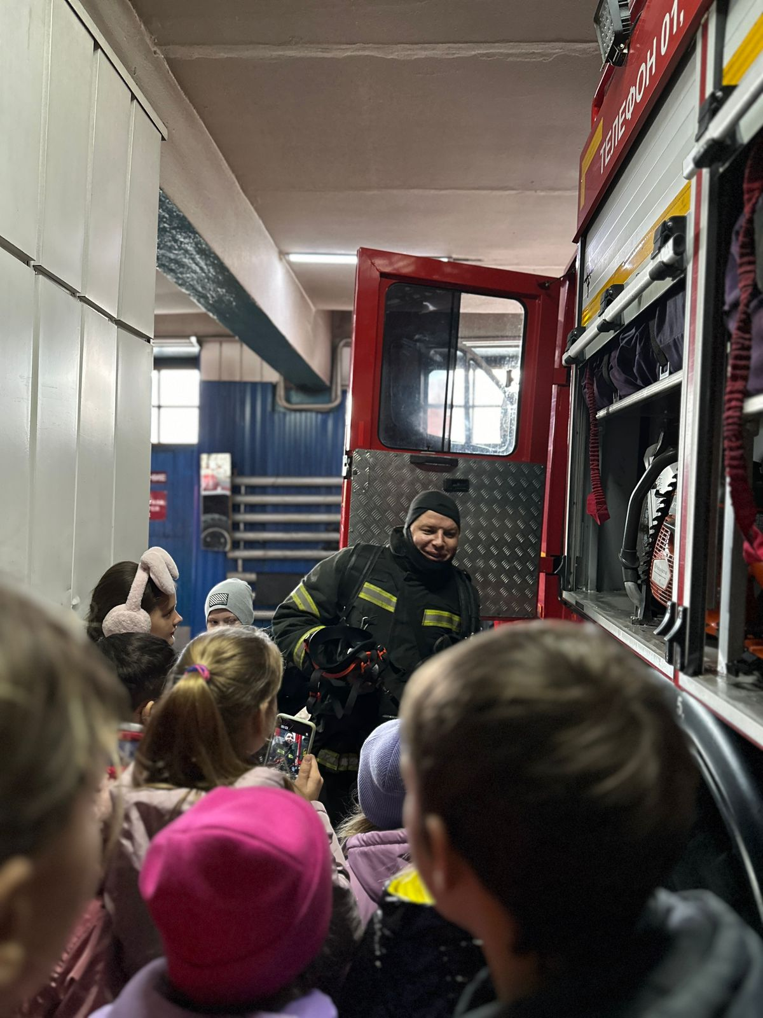

Во второй половине дня в рамках празднования 90-летия со дня рождения А.Леонова воспитатели рассказали ребятам о нашем земляке, Герое СССР, летчике-космонавте Алексее Леонове, который является одним из самых известных и почитаемых в мире космонавтов.